(المناقشه الثانيه الااقتصاد الجزئ )

أ‌) اثبت/ اثبتي رياضياً أن المرونة الإنتاجية لعنصر أو مورد العمل تساوى ناتج قسمة الناتج الحدي على الناتج المتوسط.
الحل::- 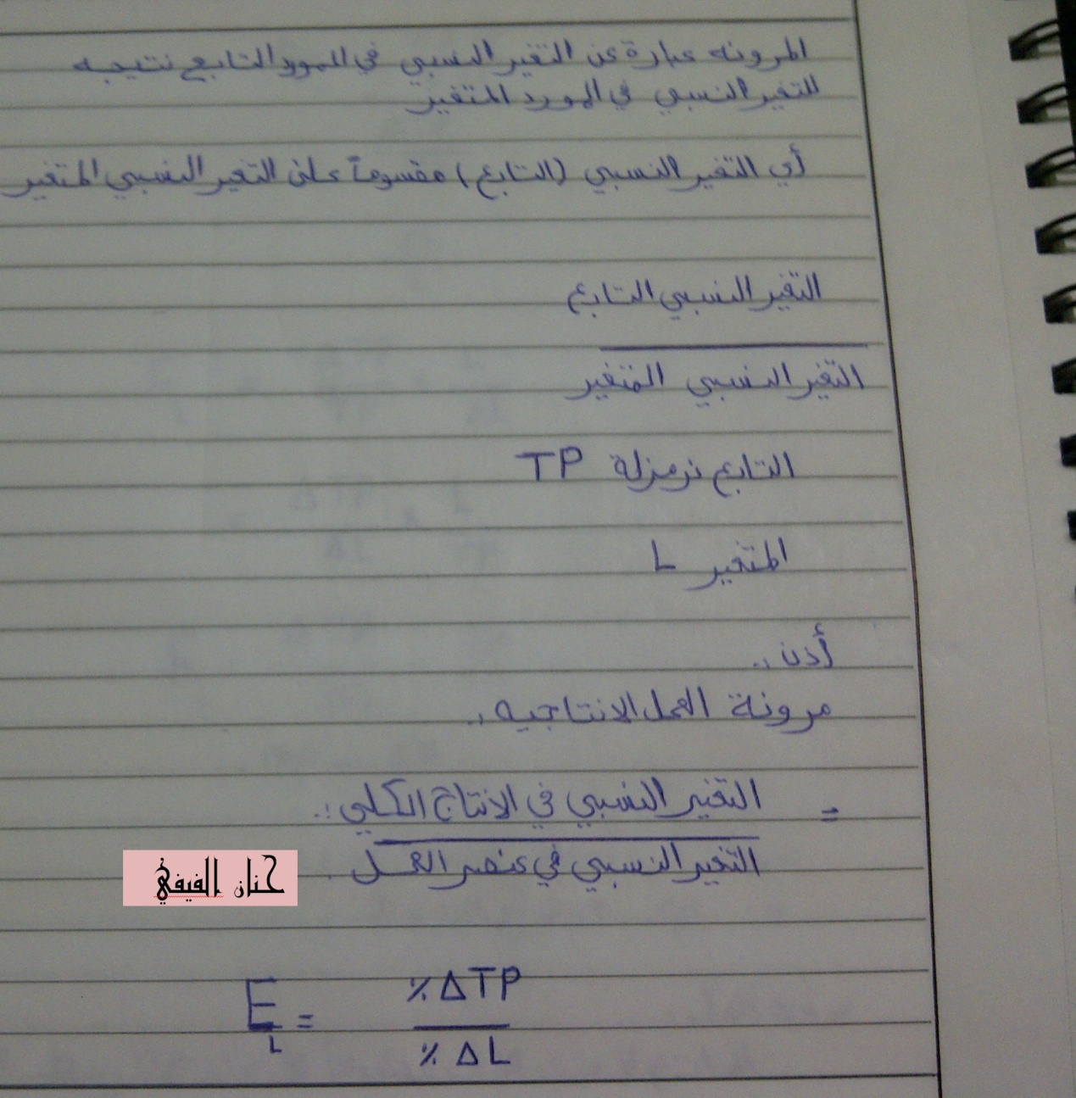
تابع::-
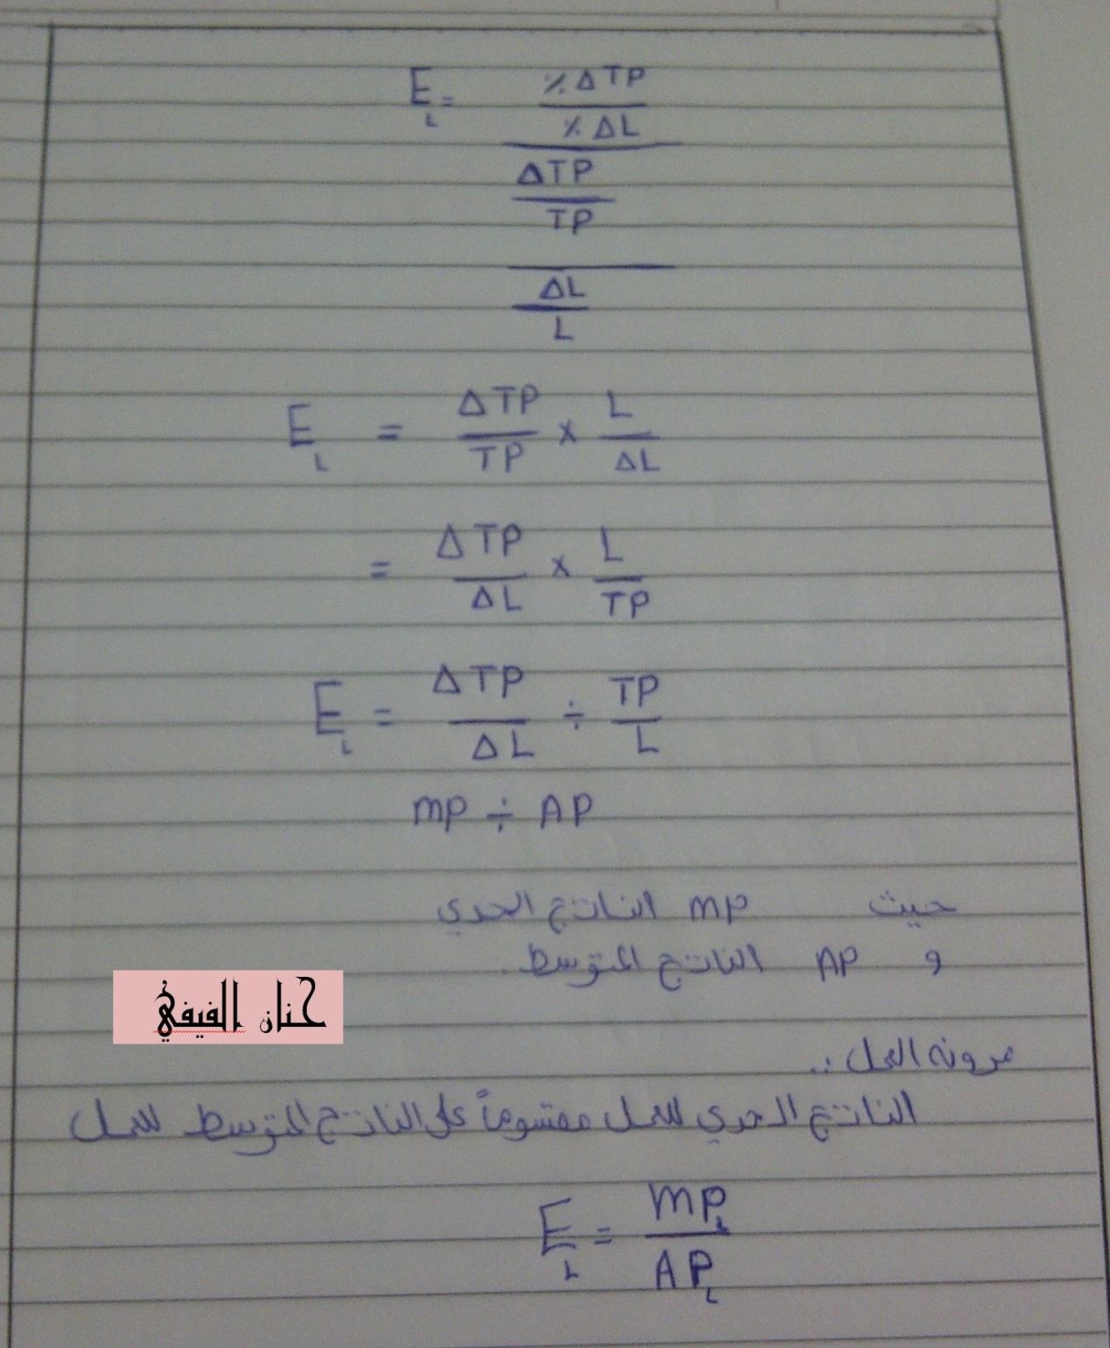

ب‌) ناقش / ناقشى كيف يمكن تحديد الحجم الاستهلاكي الامثل من سلعتين باستخدام منحنيات السواء كسلوك للمستهلك. وضح / وضحى ذلك بالرسم.
الحل ::-

طريقه منحنيات السواء في تحديد الحجم الاستهلاكي الامثل من سلعتين هي طريقه تجاوزت الافتراض غير الواقعي الذي بنيت عليه طريقه المنفعه الكميه وترتكز فكره منحنيات السواء على عدم قابليه المنفعه

المتحققه للقياس والاكتفاء بمقارنه تلك المنفعه المتحققه من استهلاك سلعه اخرى ويكون المنحنى يبين توليفات مختلفه ىبين السلعتين x,y تعطي المستهلك نفس المستوى من المنفعه والاشباع
وكل توليفه على المنحنى فيها نقطه لدى المستهلك تساوى نفس القدر من الاشباع
نضرب مثال بسيط للتوضيح ::-
قررت احدى المدارس الابتدائيه تقديم وجبه افطار للطلاب مكونه من عبوات صغيره من الحليب ومجموعه من الفواكهه
ثم قامت المدرسه ببحث على الطلاب لتنظر ماهو افضل كميه اشباع للطلاب
ثم كتبت هذه البيانات في جدول كالتالي ::-

اليوم | الحليب | الفواكهه
السبت | 6 | 2
الاحد | 5 | 3
الاثنين | 4 | 5
الثلاثاء | 3 | 7
الاربعاء | 9 | 1
الخميس | 2 | 9

وبذلك يكون معنا الرسم كالتالي :-
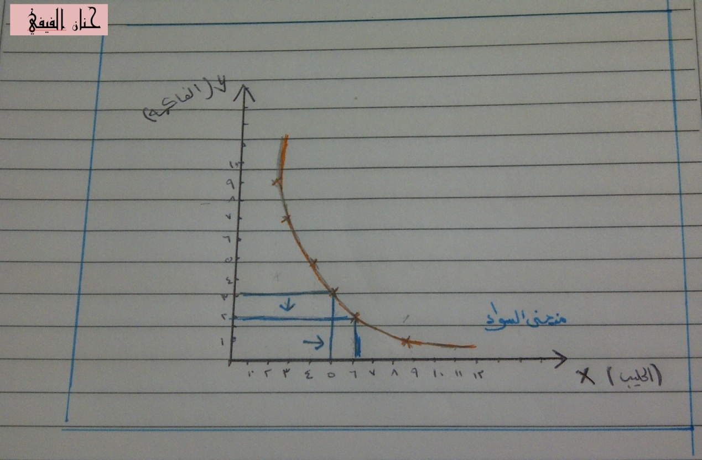

نلاحظ عندما نقوم بسأل الطالب ماهو افضل اشباع لديك فيرد بأن الاشباع متساوي بالنسبه لديه في كل الفترات
اذا فأن منحى السواء عباره عن منحنى كل نقطه عليه تمثل توليفه من كميات من السلعتين الاستهلاكيتن تعطي نفس القدر من الاشباع أي ((اشباع متساوي )
لذلك جاءت تسميه منحنى السواء من حقيقه ان المستهلك باختياره أي توليفه على مستوى المنحنى هي على قدر سواء (متساوي ) في ما تجلبه من منفعه مقارنه بأي توليفه اخرى
على ذات منحنى السواء لذلك فهو على سواء في اختلاف اختيار أي من التوليفات .
ـــــــــــــــــــــــــــــــــــــــــــــــــــــــــــــــــــــــــــــــــــــــــــــــــــــــــــــــــــــــــــــــــــــــــــــــــــــــــــــــــــــــ

أجب عن المسائلة التالية :-

إذا أعطيت البيانات التالية والموضحة لعلاقة عنصر العمل(L) بالإنتاج الكلى(TP) لمحصول ما لمساحة 100هكتار من الأرض مع ثبات بقية العناصر الإنتاجية المؤثرة والداخلة في العملية الإنتاجية كما بالجدول التالي:-
TPالانتاج الكلى | 0 | 3 | 8 | 12 | 15 | 17 | 17 | 16 | 13
L عنصر العمل | 0 | 1 | 2 | 3 | 4 | 5 | 6 | 7 | 8
والمطلوب:-
1) حساب كل من الناتج الحدي ( (Marginal product، والناتج المتوسط Average product وماذا يعنى كل منهما.

2) تحديد مراحل الإنتاج المختلفة مع الإشارة إلى مرحلة الإنتاج الاقتصادي وذكر خصائص كل مرحلة مستعينا بالرسم؟
3) احسب مرونة الإنتاج.للمورد الإنتاجي المتغير بينها على الرسم

الحل ::-
اولا حساب الناتج الحدي والناتج المتوسط ومرونه الانتاج في الجدول التالي :: ثم نوضح الشرح
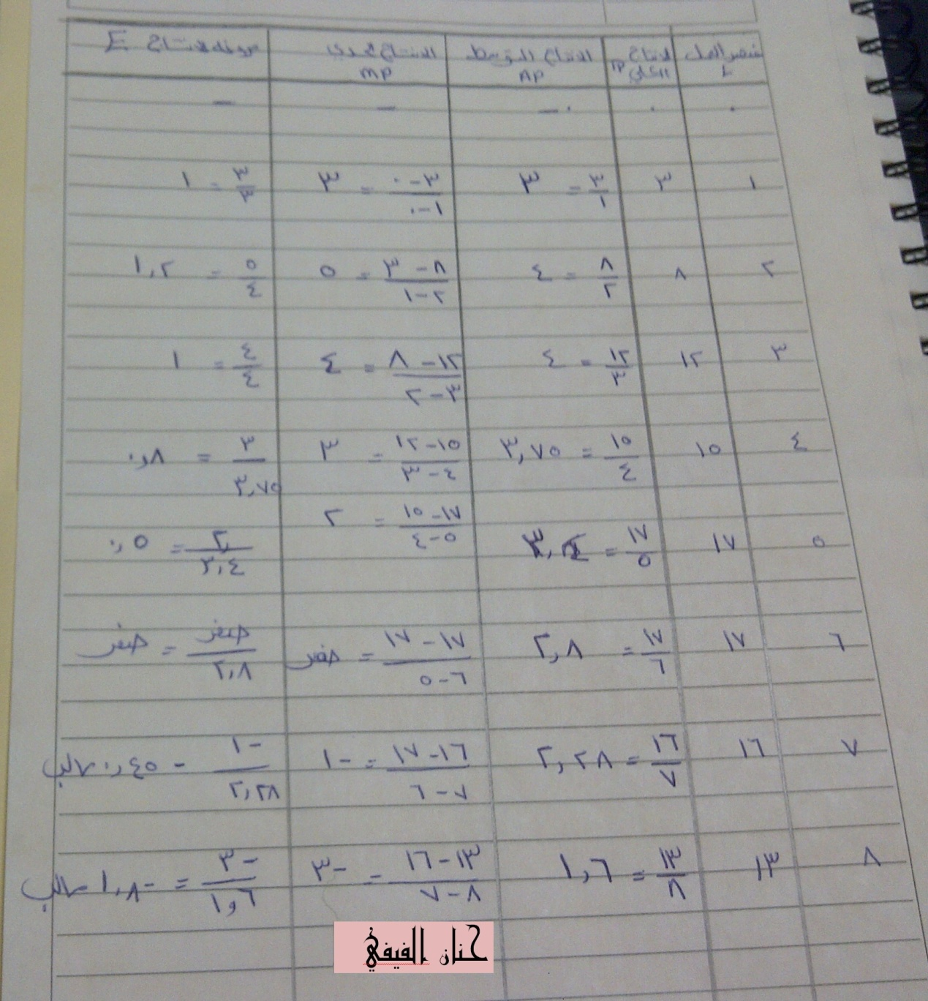
ويعني كل من الناتج الحدي والناتج المتوسط الاتي::-
(الناتج الحدي) لأحد عناصر الإنتاج المتغيرة هو التغير في الناتج الكلي المترتب على التغير في كمية هذا العنصر بوحدة واحدة عند ثبات كميات باقي عناصر الإنتاج.
والناتج الحدي لعنصر العمل (MPL) هو الزيادة في الناتج الكلي المترتبة على استخدام عامل إضافي
أي انه عباره عن الاضافه التى تضيفها الوحده الاخيره من المورد المتغير الى اجمالي الانتاج
والناتج الحدي = التغيرفي الناتج الكلي مقسوم على التغير في عنصر العمل
LΔ/TPΔ=MP
حيث TPΔ (TP2-TP1) و LΔ (L2-L1)

الناتج المتوسط ::-
عباره عن نصيب المورد من جمله الانتاج
يقاس الناتج المتوسط لعنصر الإنتاج بنصيب الوحدة من ذلك العنصر من الإنتاج الكلي، ويحسب بقسمة الإنتاج الكلي على عدد وحدات عنصر الإنتاج المستخدم. فيحسب الناتج المتوسط لعنصر العمل (APL)
متوسط الانتاج = اجمالي انتاج العمال مقسموم على عدد العمال
L/TP= AP

تحديد مراحل الإنتاج المختلفة مع الإشارة إلى مرحلة الإنتاج الاقتصادي وذكر خصائص كل مرحلة مستعينا بالرسم؟
المرحله الاولى :- : تبدأ من نقطة الأصل حتى النقطة التي يبلغ عندها (APL) أقصاه " أي نقطة تقاطع الناتج الحدي والمتوسط"
أي انها تبداء باضافه العنصر المتغير وتنتهي عندما يتساوى الناتج الحدي مع الناتج المتوسط وهي في الرسم عند النقطه 3
وهي المرحله التى التوقف فيها يؤدي بنا الى خساره فهي مرحله ليست اقتصاديه والتوقف فيها قرار اقتصادي خاطئ لان فيها عنصر العمل يضيف اكثر مما يكلف أي ان قيمه مايضيفه العامل اكثر مما ياخذه من اجر وفيها توسع في استخدام الموارد الاقتصاديه لانها لا زالت في بدايتها .
المرحله الثانيه :- (المرحله الاقتصاديه)
تبدأ من النقطة التي عندها (APL) في أقصاه حتى النقطة التي عندها (MPL) تساوي الصفر " أي أن الناتج الكلي في أقصاه
اي تبداء بعد تساوي الناتج الحدي مع الناتج المتوسط وتستمر باضافه وحدات ممتاليه من الانتاج وتنتهي عندما يصل الناتج الكلي اقصاه او الناتج الحدي يساوى صفراا
وهي في الرسم عند العنصر السادس تنتهي المرحله الثانيه
والمرحله الثانيه وهي المرحله الاقتصاديه التوقف فيها اقتصادي عندما يكون قيمه الناتج الحدي تساوي قيمه التكاليف الحديه وهو الوقت الامثل للتوقف
وهي المرحله التى ينظر فيها رجال الاقتصاد الى العنصر انتاجا اقتصاديا ولابد ان ننتهي عند هذه المرحله عن اضافه أي عنصر انتاجي
المرحله الثالثه: تغطي المدى الذي فيه (MPL) سالباً
تبداء عندما تبداء الناتج الكلي في التناقص وهي مرحله غير اقتصاديه فيها يجب التوقف عن الانتاج أي عامل يضاف سيكلف تكاليف حديه ويضيع من الانتاج الاصلي (خساره)
لان الناتج الحدي قيمته سالبه
وخصائص المراحل الثلاث مايلي :-
المرحله الاولى عندما يكون الانتاج الكلي متزايد ويكون الانتاج الحدي متزايد والانتاج المتوسط متزايد ولكن اقل قيمه من الحدي
والانتاج الحدي اكبر وضعا وقيمه والمرونه في المرحله الاولى اكبر من الواحد الصحيح وفي نهايه المرحله الاولى تساوي واحد صحيح لان المرونه تساوي الناتج الحدي على الناتج المتوسط وهنا الناتج الحدي يساوي الناتج المتوسط في هذه المرحله اذن تساوي 1
المرحله الثانيه الانتاج الكلي في زياده متناقصه الى ان يصل اقصى ما يمكن ويكون الناتج الحدي صفر والناتج المتوسط قيم موجبه ولا يساوي صفر ويكون في وضع قيمي اعلى من الحدي والمرونه فيها اكبر من الصفر واقل من لواحد
المرحله الثالثه يكون الناتج الكلي في حاله تناقص والناتج الحدي بالسلب والناتج المتوسط في حاله تناقص ولكن قيم موجبه والمرونه هنا بالسالب
الرسم التوضيحي:: لمراحل الانتاج الثلاث
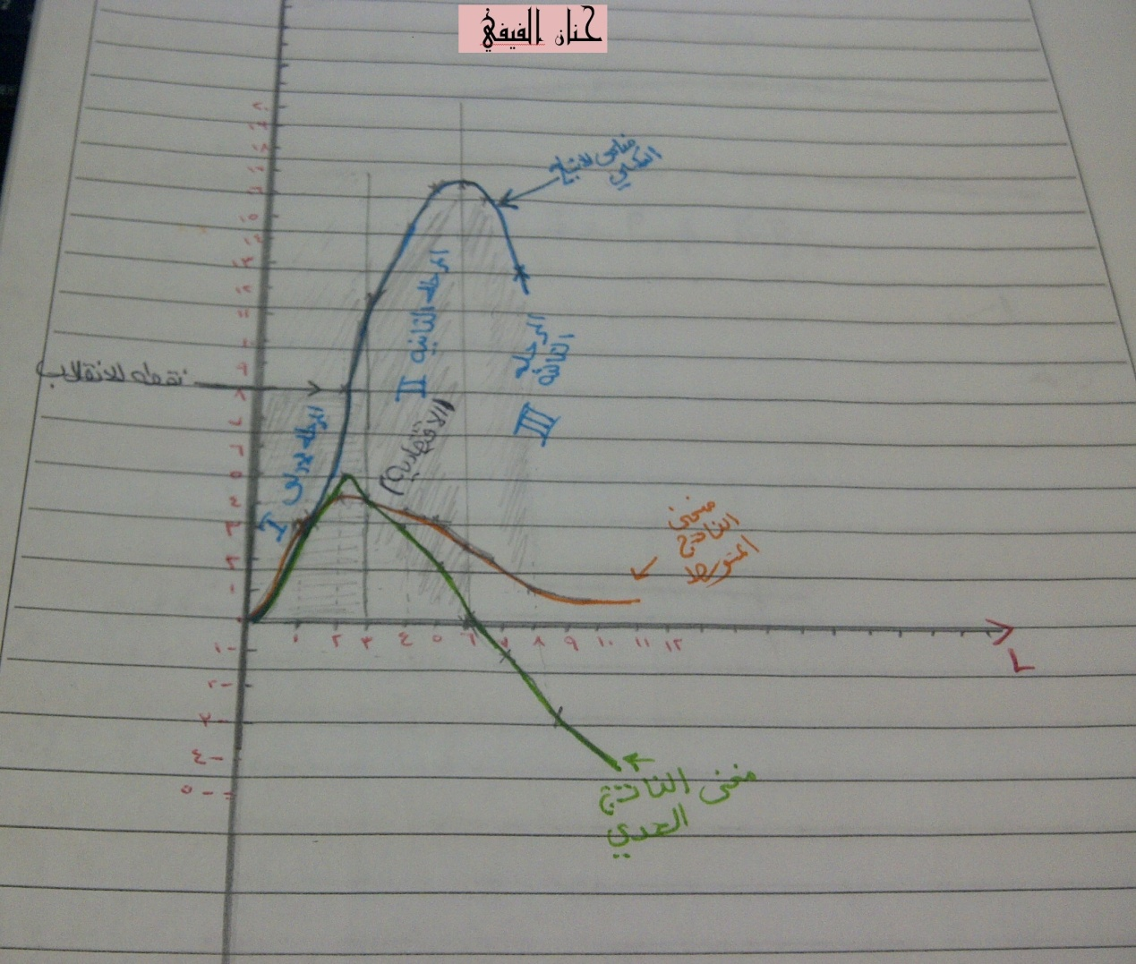

مرونه الانتاج نتائجها كما في الجدول السابق حله وهنا توضحيها على الرسم ::-
الرسم التوضيحي لمرونه الانتاج ::-

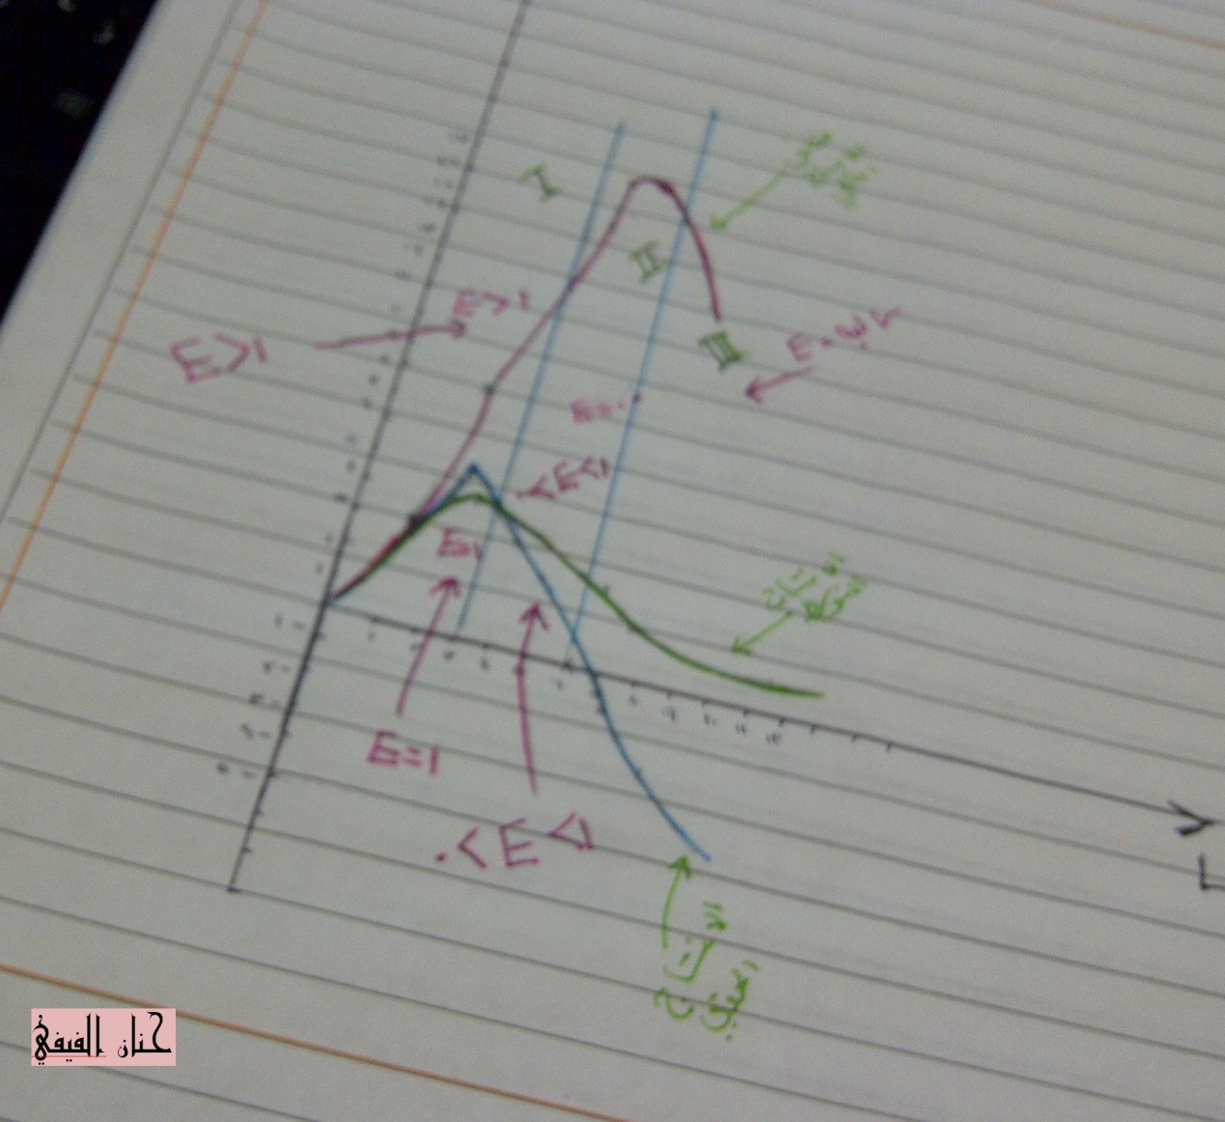

وهنا نفسها اقرب للتوضيح >>>
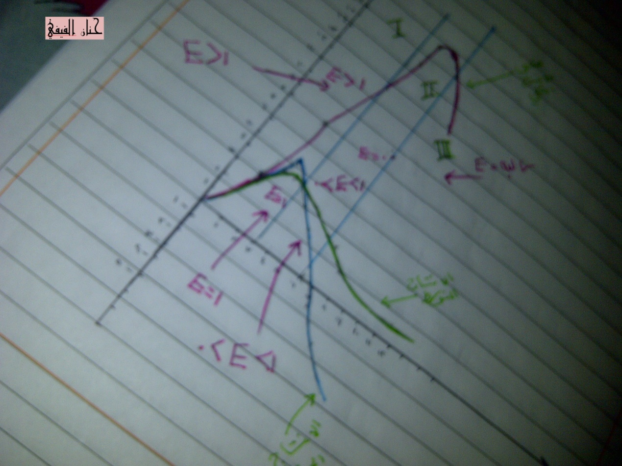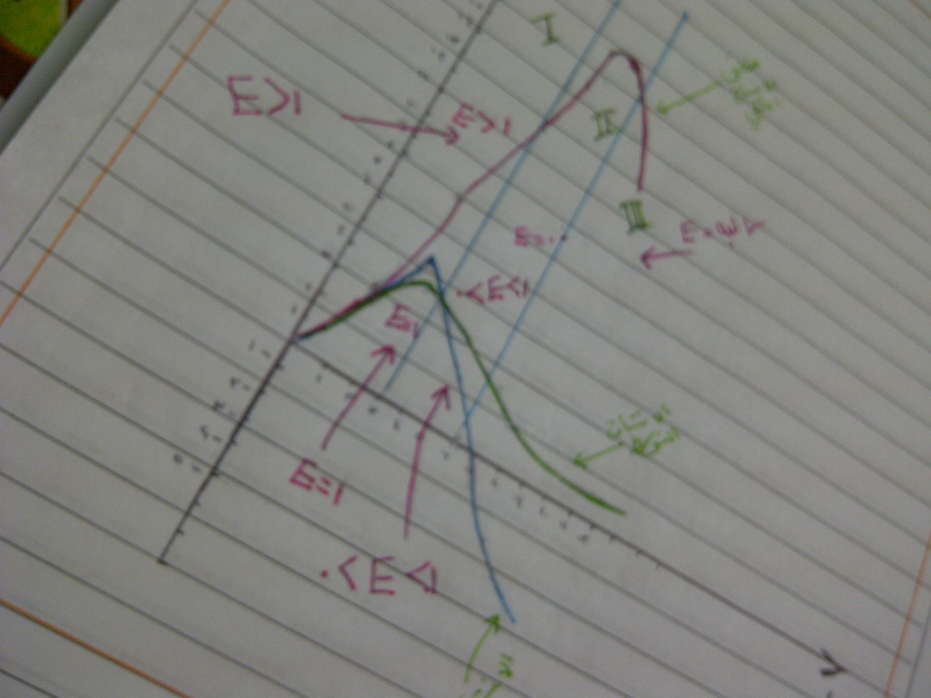
وشكرا اتمنى ان يكون الحل كامل وصحيح .......................

